Календарь

Раздел информационной системы «Управление календарями» определяет для каждой степени и формы обучения:
- количество семестров в учебном году;
- количество семестров обучения в соответствии с продолжительностью обучения по ФГОС;
- даты начала и окончания семестров.
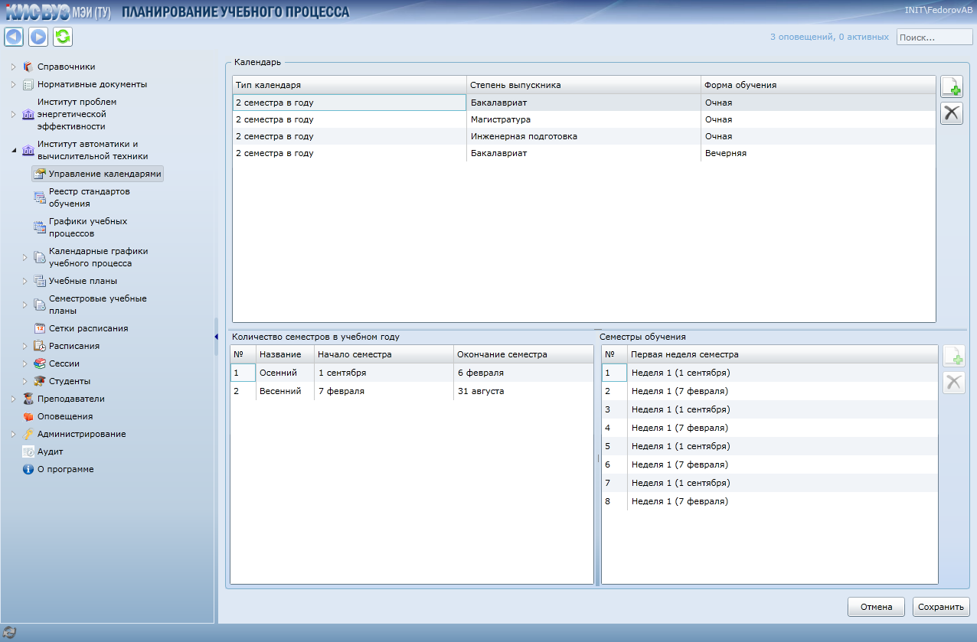
Каждый институт МЭИ должен создать свой собственный набор календарей для форм обучения и степеней, по которым осуществляется подготовка студентов.
  - Создание календаря
- В разделе окна «Календарь»:
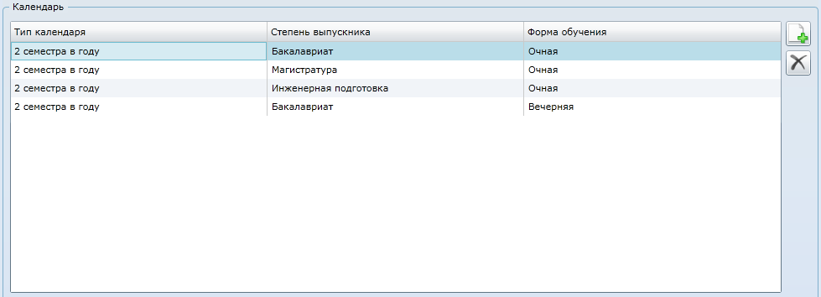
- Нажать на кнопку создания нового календаря
- В добавленной строке выбрать из выпадающего списка степень и форму обучения (для каждой степени и формы обучения может быть только один календарь)
- В разделе «количество семестров в учебном году» указать даты начала и окончания семестра (редактирование дат осуществляется через выпадающий список)
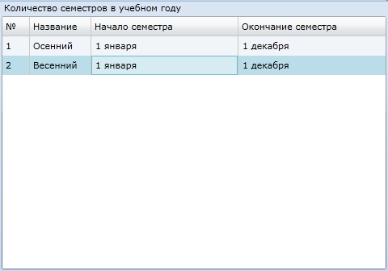
- Перейти в раздел «Семестры обучения» и при помощи кнопки добавления создать в соответствии со стандартом необходимое количество семестров всего срока обучения. При необходимости можно указать, с какой недели начнется конкретный семестр.
